





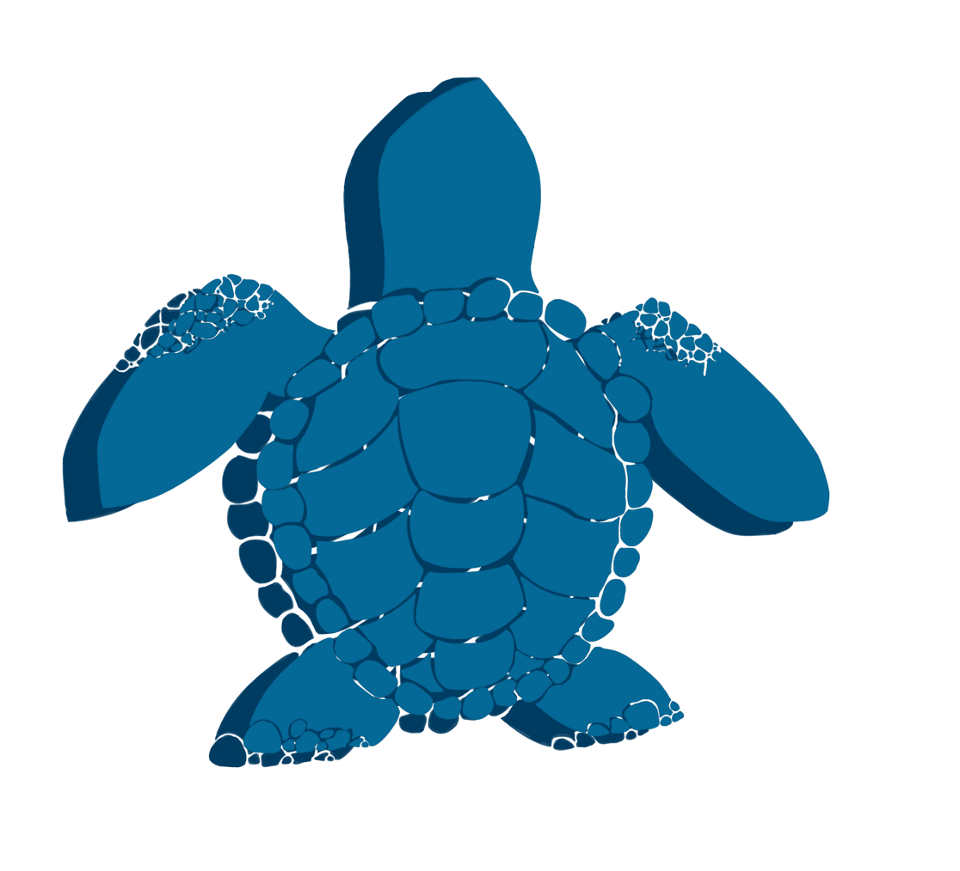

съдържание

1. Екип 3

• Ивайло Радев – Scrum Trainer, Designer – IMRadev19@codingburgas.bg 3

• Християн Петров – Front-end developer - HMPetrov20@codingburgas.bg 3

• Мирена Джебарова – Back-end developer – MSDzhebarova19@codingburgas.bg 3

• Иван Георгиев – Front-end developer - IKGorgiev20@codingburgas.bg 3

2. Цели 3

3. Етапи на разработка 3

• Начало 3

• Планиране 3

• Промени в процес на работа 3

4. Използвани програми 3

• HTML5 3

• CSS3 3

• Visual Studio Code 4

• Photoshop 4

• Discord 4

• Word 4

• PowerPoint 4

5. Функции на файловете 4

6. Диаграма на сайта 5

7. Лого 5

8. Трудности по време на работния процес 5

9. Резюме 5

# Екип

## Ивайло Радев – Scrum Trainer, Designer – [IMRadev19@codingburgas.bg](mailto:IMRadev19@codingburgas.bg)

## Християн Петров – Front-end developer - [HMPetrov20@codingburgas.bg](mailto:HMPetrov20@codingburgas.bg)

## Мирена Джебарова – Back-end developer – [MSDzhebarova19@codingburgas.bg](mailto:MSDzhebarova19@codingburgas.bg)

## Иван Георгиев – Front-end developer - [IKGorgiev20@codingburgas.bg](mailto:IKGorgiev20@codingburgas.bg)

# Цели

Основната ни цел беше добрата отборна организация в името на това да създадем ефективна за потребителите страница, която ще представя екологичните проблеми в заобикалящия ни свят и начини за справянето с тях, именно чрез използване на модерни технологии.

# Етапи на разработка

## Начало

След като формирахме отбора си и назначихме ролите, регистрирахме се и лидера организира кога ще се състоят срещите ни. После обсъдихме идеята си. Бяхме готови да започнем работа

## Планиране

Започнахме работата си, използвайки Discord като платформа за комуникация. Обсъждахме идеи, давахме множество различни предложения за това как всеки от нас вижда крайния продукт, стигнахме до консенсус и започнахме работа. Разпределихме задачите си, като всеки изпълняваше поставените за него задачи в срок, помагахме си взаимно при необходимост в процеса на работа.

## Промени в процес на работа

При взимането на решение за нанасяне на корекции върху някой от файловете задължително следяхме за настъпващите промени в сайта. При проблем, най-често връщахме предишната настройка или откривахме начин да направим нещата така, че всичко да работи както трябва.

# Icon Request: fa-javascript OR fa-js · Issue #11419 · FortAwesome/Font-Awesome · GitHubИзползвани програми

## HTML5

Hypertext Markup Language (HTML) is the standard markup language for documents designed to be displayed in a web browser.

## CSS3

CSS is the language for describing the presentation of Web pages, including colors, layout, and fonts.

## Visual Studio Code

Visual Studio Code is a freeware source-code editor made by Microsoft. Features include support for debugging, syntax highlighting, intelligent code completion, snippets, code refactoring, and embedded Git.

## Photoshop

Photoshop is Adobe's photo editing, image creation and graphic design software. The software provides many image editing features for raster (pixel-based) images as well as vector graphics.

## Discord

Discord is the easiest way to talk over voice, video, and text. Talk, chat, hang out, and stay close with your friends and communities.



## Word

Microsoft Word or MS Word (often called Word) is a graphical word processing program that users can type with. It is made by the computer company Microsoft. Its purpose is to allow users to type and save documents.

## PowerPoint

PowerPoint is a complete presentation graphics package. It gives you everything you need to produce a professional-looking presentation. PowerPoint offers word processing, outlining, drawing, graphing, and presentation management tools- all designed to be easy to use and learn.

# Функции на файловете

|  |  |
| --- | --- |
| Файл | Функция |
| index.html | Main page |
| about.html | About us page |
| contact.html | Contact us page |
| contact.css | CSS for contact.html |
| about.css | CSS for about.html |

# Диаграма на сайта

# Лого

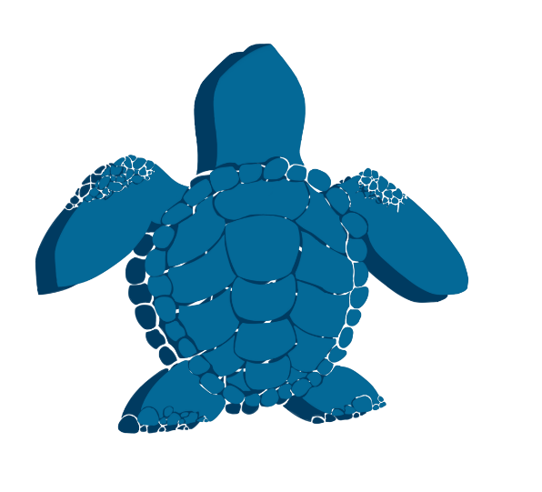

# Трудности по време на работния процес

Може би началото беше най-трудно, защото нямахме точна идея за това какво ще искаме да представим като краен продукт. Срещнахме и малки затруднения с използването на GitHub, но не беше нищо притеснително. Работихме задно, помагахме си при нужда, вървяхме напред и всеки от нас успя да се справи със задачите си навреме.

# Резюме

Създадохме удобен сайт за потребителите, в който те ще могат да получават достоверна информация относно екологични проблеми свързани с морските обитатели. Минавайки през различни етапи на разработка, срещайки някои трудности, натрупахме ценни комуникационни умения, работихме в екип. Успяхме да се организираме в името на това да представим успешен краен продукт, както и интригуващи бъдещи идеи.